TD N°5 : Sous réseaux et découpage VLSM
FATIHA ID-WAHMANE
G134289907
Exercice 1 :
Explique la différence entre :
- Adresse réseau
- Adresse de diffusion (broadcast)
- Masque de sous-réseau
Adresse réseau : Identifie le réseau lui-même. C'est la première adresse du sous-réseau.
- Adresse de diffusion (broadcast) : Permet d'envoyer un message à toutes les machines du sous-réseau. C'est la dernière adresse du sous-réseau.
- Masque de sous-réseau : Détermine la partie réseau et la partie hôte d'une adresse IP.
Exemple avec 192.168.5.10/24 :
- Masque : 255.255.255.0
- Adresse réseau : 192.168.5.0
- Adresse broadcast : 192.168.5.25

Exercice 2 :
Une entreprise dispose du réseau 195.123.125.0/24. Elle souhaite créer 8 sous-réseaux égaux.
- Quel est le nouveau masque de sous-réseau ?
On emprunte 3 bits (2³ = 8 sous-réseaux) → Masque : /27 = 255.255.255.224
- Combien d’adresses hôtes par sous-réseau sont disponibles ?
5 bits hôtes → 2⁵ - 2 = 30 adresses utilisables
- Donne les adresses réseau et broadcast des deux premiers sous-réseaux.
Deux premiers sous-réseaux :
  - Sous-réseau 1 : Réseau = 195.123.125.0, Broadcast = 195.123.125.31
  - Sous-réseau 2 : Réseau = 195.123.125.32, Broadcast = 195.123.125.63

- Quelle est la première adresse utilisable du 3ᵉ sous-réseau ?
3ème sous-réseau : Réseau = 195.123.125.64 → Première adresse utilisable = 195.123.125.65

Exercice 3 :
Réseau : 192.168.10.0/24 → Sous-réseaux /27
- Nombre de sous-réseaux : 8 (2³)
- Hôtes par sous-réseau : 30 (2⁵ - 2)
- 4 premiers sous-réseaux :
  - Sous-réseau 1 : 192.168.10.0/27 → Plage : 192.168.10.1 - 192.168.10.30
  - Sous-réseau 2 : 192.168.10.32/27 → Plage : 192.168.10.33 - 192.168.10.62
  - Sous-réseau 3 : 192.168.10.64/27 → Plage : 192.168.10.65 - 192.168.10.94
  - Sous-réseau 4 : 192.168.10.96/27 → Plage : 192.168.10.97 - 192.168.10.126

Exercice 4
- Bits empruntés : 3 bits (224 = 11100000 en binaire)
- Sous-réseaux : 8 (2³), Hôtes par sous-réseau : 30 (2⁵ - 2)
- Notation CIDR : /27

Exercice 5
Réseau : 172.16.0.0/24
Attribution VLSM (du plus grand au plus petit) :
- Production (50 postes) :
  - Masque : /26 (255.255.255.192)
  - Réseau : 172.16.0.0/26
  - Plage : 172.16.0.1 - 172.16.0.62
  - Broadcast : 172.16.0.63
- Direction (40 postes) :
  - Masque : /26 (255.255.255.192)
  - Réseau : 172.16.0.64/26
  - Plage : 172.16.0.65 - 172.16.0.126
  - Broadcast : 172.16.0.127
- RH (20 postes) :
  - Masque : /27 (255.255.255.224)
  - Réseau : 172.16.0.128/27
  - Plage : 172.16.0.129 - 172.16.0.158
  - Broadcast : 172.16.0.159
- Maintenance (10 postes) :
  - Masque : /28 (255.255.255.240)
  - Réseau : 172.16.0.160/28
  - Plage : 172.16.0.161 - 172.16.0.174
  - Broadcast : 172.16.0.175
Schéma : Routeur central avec 4 interfaces connectées à chaque sous-réseau.

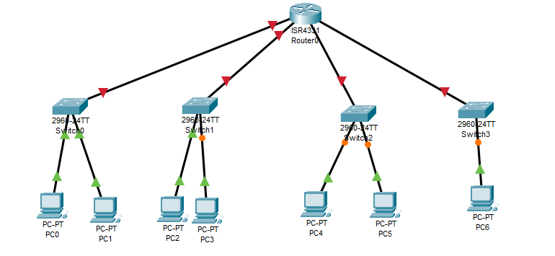

Exercice 6
Réseau : 192.168.1.0/24
Tri des sous-réseaux (du plus grand au plus petit) :
- Direction (50) → Comptabilité (25) → Technique (12) → Marketing (6) → Sécurité (2)
Attribution VLSM :
- Direction (50) : 192.168.1.0/26 → Plage : 192.168.1.1 - 192.168.1.62
- Comptabilité (25) : 192.168.1.64/27 → Plage : 192.168.1.65 - 192.168.1.94
- Technique (12) : 192.168.1.96/28 → Plage : 192.168.1.97 - 192.168.1.110
- Marketing (6) : 192.168.1.112/29 → Plage : 192.168.1.113 - 192.168.1.118
- Sécurité (2) : 192.168.1.120/30 → Plage : 192.168.1.121 - 192.168.1.122

Exercice 7
Adresse : 192.168.10.78
Sous-réseau : 192.168.10.64/27
- Masque : 255.255.255.224 → 11100000 en binaire
- Adresse réseau : 192.168.10.64 → 01000000 en binaire
- Adresse 78 → 01001110 en binaire
- ET logique : 01000000 = 64 → Appartient bien au sous-réseau.

Exercice 8
- PC1 : 192.168.10.20/28 → Réseau = 192.168.10.16
- PC2 : 192.168.10.50/28 → Réseau = 192.168.10.48
Conclusion : Les deux machines sont sur des sous-réseaux différents → Elles ne peuvent pas communiquer sans routeur.

Exercice 9
- ARP : Permet de trouver l’adresse MAC correspondante à une adresse IP.
  - Exemple : Machine A envoie un broadcast ARP : "Qui a l’IP X ?" → Machine B répond avec son MAC.
- RARP : Permet à une machine sans IP de demander une adresse IP à un serveur.

Exercice 10
- Établissement de connexion :
  - SYN : Client demande une connexion
  - SYN-ACK : Serveur accepte et synchronise
  - ACK : Client confirme
- Fermeture de connexion :
  - FIN : Une partie initie la fermeture
  - ACK : Accusé de réception
  - FIN : L’autre partie initie sa fermeture
  - ACK : Accusé de réception final
  - RST : Fermeture forcée
- Schéma :

Client → SYN → Serveur

Client ← SYN-ACK ← Serveur

Client → ACK → Serveur

